期中检测卷

时间：90分钟　满分：100分

**一、基础训练营(54分)**

1．给加点的字选择正确的读音，打“√”。(10分)

(1)洪水淹没(méi　mò)了田地，人们没(méi　mò)处安家。

(2)你为(wèi　wéi)什么要为(wèi　wéi)难这位老人呢？

(3)早晨，我们迎着朝(cháo　zhāo)霞朝(cháo　zhāo)学校走去。

(4)星期天，我在家里帮妈妈干(ɡān　ɡàn)家务，我把地拖得干(ɡān　ɡàn)干净净的。

(5)这幅图太重(zhònɡ　chónɡ)要了，你要重(zhònɡ　chónɡ)新检查一遍。

2．拼一拼，写一写。(10分)

森林里有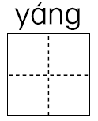树、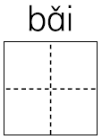树、水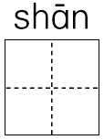和一些叫不出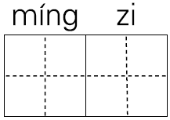 的树。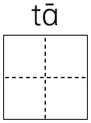们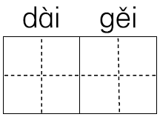我们纯净的空气和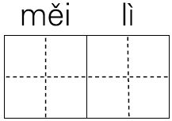的风景。

3．先补充词语，再完成练习。(12分)

(　 )(　 )柳绿　　 (　 )(　 )满园　　 (　 )(　 )古迹

(　 )(　 )争艳 四海(　 )(　 ) (　 )(　 )闻名

(1)形容非常有名的词语是______________。

(2)描写春天的景色的词语有____________、_____________、____________。

(3)写两个带有数字的词语：________________、________________。

4．照样子，写词语。(12分)

(1)弹钢琴　__________　　__________　　__________

(2)奶白 __________ __________ __________

(3)笑盈盈 __________ __________ __________

(4)许许多多 __________ __________ __________

5．选择合适的词语填空。(4分)

(1)我们的(　　　)比蜜还甜。

(2)小青蛙(　　　)地在池塘里游来游去。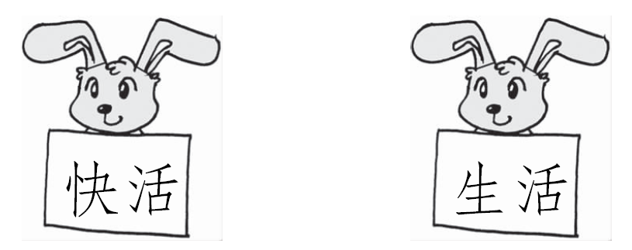

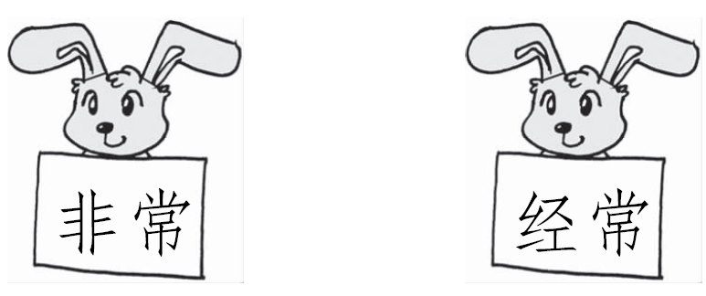

6．按要求写句子。(6分)

(1)补充句子。

①________的花园里开着________的鲜花。

②________________真________________！

(2)选择两个词语写写某个地方的景色。

风景　山清水秀　秀美　名不虚传

_________________________________________________________

(3)连字词成句，并加上标点。

台湾省　一个　最大的　是　我国　日月潭　湖

_________________________________________________________

**二、综合展示厅(6分)**

7．(1)我国的大好河山辽阔而美丽，在学习中，我们看过安徽的______，台湾的________，新疆的________。这一幅幅绵延不断的画卷，令人陶醉。(填序号)

①日月潭　　　②黄山奇石　　　③葡萄沟

(2)尤其是黄山，更让人流连忘返。与“黄山奇石”并称黄山“四绝”的是(　　　)(多选)

①奇松　　　②温泉　　　③茶　　　④云海

**三、课本直通车(10分)**

8．背一背。

(1)墙角______________，凌寒______________。

遥知______________，为有______________。

(2)树高______________，叶落______________。

(3)飞流直下____________，疑是____________。

(4)__________________，言而有信。

(5)高尔基说：“__________________________________的阶梯。”我们一定要多读书。

**四、阅读检阅台(15分)**

月亮湾

我的家乡在月亮湾，那是个美丽的村子。

村子的前面有一条月牙一样的小河，河上有一座石桥。河水绕着村子缓缓地流着，一群群鱼儿在河里游来游去。清清的河水倒映着小桥、绿树和青山。

河岸上长着许多桃树。春天，树上开满了桃花，远远望去，像一片灿烂的朝霞。过了桥，是一片绿油油的农田。

村子的后面是山。山坡上有一片茶树。茶园里不时飘来采茶姑娘欢快的笑声。

9．根据短文内容，在括号填上合适的词语。(2分)

(　　　)的村子 (　　　)的河水

(　　　)的朝霞 (　　　)的笑声

10．仿写。(3分)

清清的　____________　____________

缓缓地　____________　____________

游来游去　______来______去　______来______去

11．填空。(5分)

我的家乡在(　　　)，那是个(　　　)的村子。村前有一条(　　　)，河岸上长着(　　　)。村子的后面是山，山坡上有(　　　)。

12．短文是围绕哪句话写的？用“——”画出来。(2分)

13．用“——”画出文中的比喻句。(3分)

**五、习作百花园(15分)**

14．仔细看图，先写写葡萄的样子，再写图中的小朋友都在干什么？用自己的话写一写。



**参考答案：** **期中检测卷**

一、1.(1)mò,√　méi,√　　(2)wèi,√　wéi,√

(3)zhāo,√　cháo,√　 (4)ɡàn,√　ɡān,√

(5)zhònɡ,√　chónɡ,√

2．杨　柏　杉　名字　它　带给　美丽

3．花　红　春　色　名　胜　百　花　为　家　中　外

(1)中外闻名

(2)花红柳绿　春色满园　百花争艳

(3)五湖四海　五光十色

4．(1)拍皮球　踢足球　跳皮筋

(2)金黄　碧绿　火红

(3)绿油油　亮晶晶　白花花

(4)干干净净　明明白白　清清楚楚

5．(1)生活　(2)快活　(3)非常　(4)经常

6．(1)示例：①大大　五颜六色　②大海　蓝

(2)示例：日月潭风景优美，真是名不虚传。

(3)日月潭是我国台湾省最大的一个湖。

二、 7.(1)②　①　③　(2)①②④

三、8.(1)数枝梅　独自开　不是雪　暗香来

(2)百尺　归根

(3)三千尺　银河落九天

(4)与朋友交

(5)书籍是人类进步

四、9.美丽　清清　灿烂　欢快

10．亮亮的　长长的　慢慢地　轻轻地 走 走 飞 飞

11．月亮湾　美丽　小河　许多桃树　一片茶树

12．略。点拨：第一自然段。

13．略。点拨：第三自然段第二句话。

五、14.略。